Prüfungsaufgaben – Datenmodellierung & Projektdokumentation
4. Aufgabe (26 Punkte)
Alle Vorgänge des Produktionsprozesses müssen dokumentiert werden. Als Grundlage wird ein Datenmodell erstellt.

Aufgabe a) – Lastenheft und Pflichtenheft
Bei der Identify OHG ist auch bei internen Aufträgen ein Lasten- und Pflichtenheft üblich. Erklären Sie jeweils den Zweck von Lasten- und Pflichtenheft und führen Sie jeweils ein konkretes Beispiel für den Inhalt an. Tragen Sie Ihr Ergebnis in nachfolgende Tabelle ein. 6 Punkte

 | Lastenheft | Pflichtenheft
Zweck
Beispiel für möglichen Inhalt

Aufgabe b) – Erweiterung des Datenmodells
Erweitern Sie das unten angegebene Datenmodell redundanzfrei um die vorliegenden Angaben. Geben Sie auch die Kardinalitäten an. 6 Punkte
Angaben zur Datenbank:
Die Bearbeitung eines Auftrags darf immer nur von einem einzigen Mitarbeiter erfolgen. Neben seinem Namen ist auch der Vorname zu erfassen. Jeder Auftrag hat einen Beginn und ein Ende der Bearbeitung. In jeder Entitätsmenge soll eine eindeutige Identifizierung durch einen Primärschlüssel möglich sein.

Erweitertes ER-Modell:
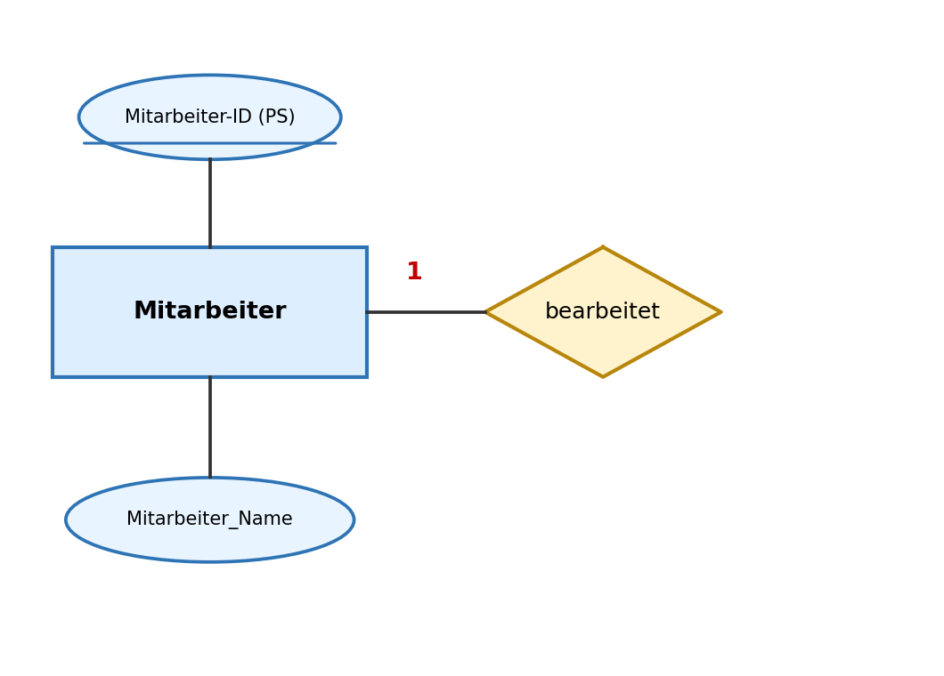

Antwortfeld / Erläuterung zum Datenmodell:

Anhang A: Einführung in Lastenheft & Pflichtenheft

1. Was ist ein Lastenheft?
Das Lastenheft beschreibt, WAS ein System oder ein Produkt leisten soll – aus der Sicht des Auftraggebers. Es ist die Grundlage für die Ausschreibung und enthält alle Anforderungen, Wünsche und Rahmenbedingungen.
- Erstellt vom: Auftraggeber
- Zeitpunkt: Vor der Vergabe des Auftrags
- Sprache: Fachlich, nicht technisch
- Frage: Was soll das System können?

Typische Inhalte eines Lastenhefts
Bereich | Beispielinhalt
Zielsetzung | Das System soll Lagerbestände in Echtzeit verwalten.
Ist-Zustand | Aktuell werden Bestände in Excel-Listen geführt.
Anforderungen | Automatische Bestellauslösung bei Unterschreitung des Mindestbestands
Rahmenbedingungen | Lieferung bis 31.12.2025, Budget max. 50.000 EUR
Schnittstellen | Anbindung an bestehendes ERP-System

2. Was ist ein Pflichtenheft?
Das Pflichtenheft beschreibt, WIE die Anforderungen aus dem Lastenheft technisch umgesetzt werden – aus der Sicht des Auftragnehmers. Es ist verbindlich und dient als Grundlage für die Entwicklung.
- Erstellt vom: Auftragnehmer
- Zeitpunkt: Nach Erhalt des Lastenhefts
- Sprache: Technisch und detailliert
- Frage: Wie wird das System gebaut?

Typische Inhalte eines Pflichtenhefts
Bereich | Beispielinhalt
Systemarchitektur | 3-Schichten-Architektur mit REST-API und React-Frontend
Datenbank | PostgreSQL 15, normalisiert bis 3NF
Funktionen | Funktion checkInventory(data, limit) – prüft Mindestbestand
Testverfahren | Unit-Tests für alle Kernfunktionen, Abnahmetest mit Auftraggeber
Zeitplan | Prototyp bis 01.09.2025, Go-Live 01.12.2025

3. Lastenheft vs. Pflichtenheft – Vergleich
 | Lastenheft | Pflichtenheft
Autor | Auftraggeber | Auftragnehmer
Frage | Was soll es können? | Wie wird es gebaut?
Verbindlichkeit | Anforderung | Vertragsbasis
Detailgrad | Grob, fachlich | Detailliert, technisch

Anhang B: Einführung in ER-Modelle

1. Was ist ein ER-Modell?
Ein Entity-Relationship-Modell (ER-Modell oder ERM) ist eine grafische Darstellung der Datenstruktur einer Datenbank. Es zeigt, welche Objekte (Entitäten) existieren, welche Eigenschaften (Attribute) sie haben und wie sie miteinander in Beziehung stehen.
ERM ist die Grundlage für den Entwurf relationaler Datenbanken (z. B. MySQL, PostgreSQL).

2. Die drei Grundbausteine

Entität (Rechteck)
Eine Entität ist ein reales oder abstraktes Objekt, das in der Datenbank gespeichert wird.
- Beispiele: Mitarbeiter, Auftrag, Kunde, Produkt
- Darstellung: Rechteck mit dem Namen der Entitätsmenge

Attribut (Ellipse)
Ein Attribut beschreibt eine Eigenschaft einer Entität. Primärschlüssel-Attribute werden unterstrichen dargestellt.
- Beispiele: Name, Vorname, Geburtsdatum, Preis
- Primärschlüssel (PK): eindeutiger Bezeichner je Datensatz – wird unterstrichen
- Darstellung: Ellipse, verbunden mit der Entität

Beziehung / Relation (Raute)
Eine Beziehung zeigt, wie zwei Entitäten miteinander verbunden sind.
- Beispiele: bearbeitet, kauft, enthält, gehört zu
- Darstellung: Raute zwischen den Entitäten
- An den Verbindungslinien stehen die Kardinalitäten

3. Kardinalitäten
Kardinalitäten geben an, wie viele Objekte einer Entität mit wie vielen Objekten der anderen Entität in Beziehung stehen können.
Notation | Bedeutung | Beispiel
1 : 1 | Genau eine zu genau einer | Eine Person hat genau einen Reisepass
1 : n | Eine zu mehreren | Ein Mitarbeiter bearbeitet mehrere Aufträge
n : m | Mehrere zu mehreren | Ein Produkt wird von mehreren Lieferanten geliefert

4. Beispiel – erweitertes ER-Modell
Das folgende ER-Modell zeigt die Beziehung zwischen Mitarbeiter und Auftrag aus der Prüfungsaufgabe:
- Mitarbeiter und Auftrag sind die Entitäten (Rechtecke)
- bearbeitet ist die Beziehung (Raute)
- Kardinalität 1:n – ein Mitarbeiter kann mehrere Aufträge bearbeiten, aber jeder Auftrag hat genau einen Mitarbeiter
- Mitarbeiter-ID und Auftrags-ID sind die Primärschlüssel (unterstrichen)

5. Von ER-Modell zur Datenbanktabelle
Jede Entität wird zu einer Tabelle. Attribute werden zu Spalten. Der Primärschlüssel bleibt Primärschlüssel. Beziehungen werden durch Fremdschlüssel abgebildet.
ER-Element | Wird in der DB zu … | Beispiel
Entität | Tabelle | Tabelle "Mitarbeiter"
Attribut | Spalte (Feld) | Spalte "Vorname"
Primärschlüssel | PRIMARY KEY | Mitarbeiter-ID
1:n-Beziehung | Fremdschlüssel | Mitarbeiter-ID in Tabelle Auftrag

💡 Merksatz: Entität = Rechteck | Attribut = Ellipse | Beziehung = Raute | PK unterstrichen | Kardinalität an den Linien

¹ KI-Hinweis gemäß EU AI Act (Art. 52 Abs. 1): Dieses Dokument wurde mithilfe eines KI-Systems (Langdock) erstellt. Inhalte wurden redaktionell geprüft. Das KI-System unterliegt keiner Hochrisiko-Klassifizierung gem. Anhang III EU AI Act.

